
UČNA PRIPRAVA
UČITELJ: | Darja Hanželič
RAZRED: | 2cC, 3cC
STOPNJA IZOBRAŽEVANJA | SPI (srednje poklicno izobraževanje), izobraževalni program CVETLIČAR
CILJI IN PRIČAKOVANI DOSEŽKI: | Dijaki:  - Dijaki spoznajo Binominalni sistem in njegove prednosti.  - Seznanijo se s pomenom botaničnega poimenovanja rastlin v cvetličarstvu.  - Prepoznajo najpogostejše vrste rezanega cvetja in zelenja.  - Naučijo se oskrbovati rezano cvetje in zelenje.  - Spoznajo ukrepe ki rezanemu cvetju in zelenju podaljšajo obstojnost
OPIS DEJAVNOSTI UČENCEV OZ. DIJAKOV: | Dijaki:  - prepoznavajo rezano cvetje in zelenje s pomočjo slikovnega gradiva v spletni učilnici;  - poimenujejo rastline z botaničnimi imeni in imena tudi zapiše;  - spoznavajo oskrbo rezanega cvetja, ukrepe za podalšanje obstojnosti rezanega cvetja  - rešijo kviz (H5P) v spletni učilnici;  - preverijo svoje znanje in nalogo oddajo v spletno učilnico;  - aktivno sodeluje v forumu.
DOKAZILO O IZVEDBI UČENE URE: (zaslonske slike spletne učilnice)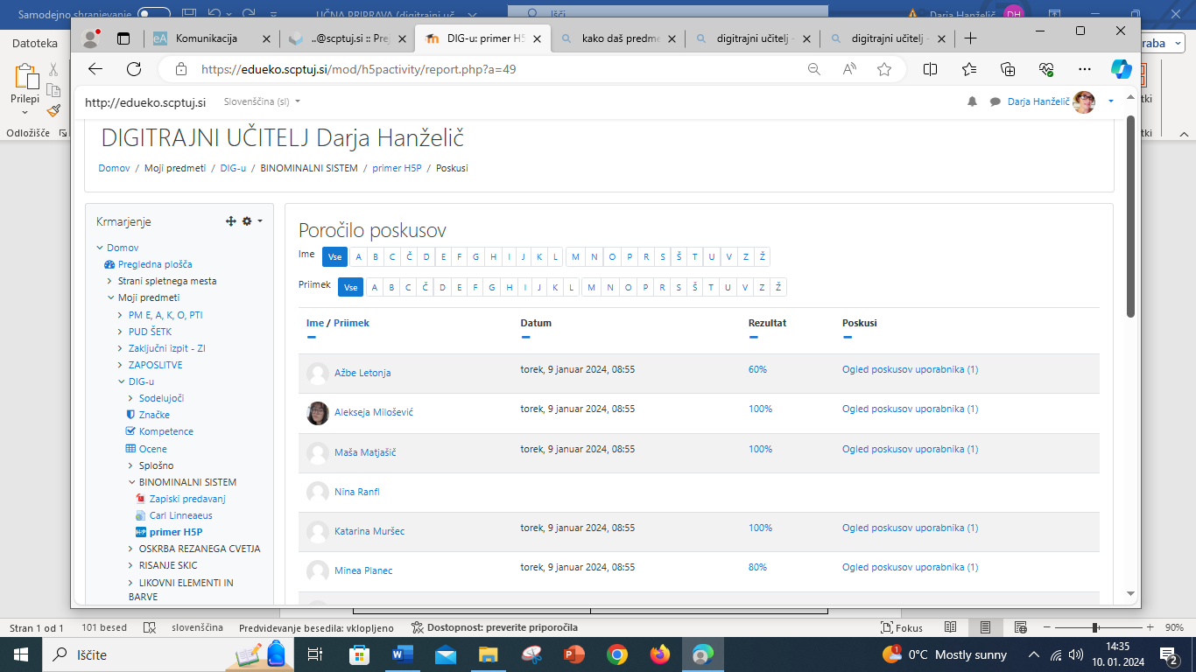



POVEZAVA DO SPLETNE UČILNICE | Predmet: DIGITRAJNI UČITELJ Darja Hanželič (scptuj.si)

